Л.М. Кіндрачук, учитель вищої категорії, старший учитель ЗОШ I-III cтупенів №22, м. Івано-Франківська

Від гри – до підприємницької діяльності

Розробка уроку з «Технологій», 10 клас

Тема. Маркетингові дослідження проекту
Мета: ознайомити з діяльністю суб’єктів підприємницького процесу; формувати: вміння організовувати та проводити маркетингові дослідження, діловий стиль спілкування у практично-професійній діяльності, уміння планувати власну діяльність; розвивати пізнавальні ітереси та мотиви, ерудицію, інтелект учнів, здібності швидко орієнтуватися у подіяхі екстремальних ситуаціях; мобілізувати потенційні творчі можливості в різних видах діяльності.
Форма проведення: ділова гра
Умови проведення ділової гри. Ділова гра проводиться по завершенні вивчення базового модуля «Проектна технологія у перетворювальній діяльності людини». Гра відбувається у вигляді презентації компанії. У діловій грі беруть участь всі учні класу, одна половина якого є представниками компанії, а інша споживачами. Класна кімната розділена на дві частини: перша – офіс компанії (столи розміщені буквою Т, де сидить директор й інші представники компанії), друга – за столами групами сидять споживачі.
Обладнання та наочність: мультимедійні засоби навчання, стіл і молоток для аукціону, матеріали для створення рекламних листівок та клаузур, таблички-визначники, проект, моделі виробів, мішечки і умовні гроші.
Хід уроку
І. Організаційний момент (налаштування класу на урок)
Створення відповідної психологічної атмосфери.
Включення учнів у діловий ритм.

Учитель. Видатний економіст Пол Самуельсон зазначив, що економічна теорія є наукою про використання людьми обмежених виробничих ресурсів для створення різних товарів і про розподіл їх між членами суспільства з метою споживання.
У будь-якій економіці в усі часи суб’єктами відносин були виробники і споживачі речей і послуг.
Підприємництво є осбливим видом економічної активності, пов’заної з обов’зковою наявністю інновацій, таких як виробництво нового товару, нової системи управління, впровадження нових технологій і ін. Починається підприємницька діяльність з нової ідеї. Втілення ідеї здійснюється шляхом поєднання можливостей підприємця, здатного виробляти певний товар, з потребами ринку.
Сьогодні на нашому незвичайному уроці ви інтегруєте набуті знання і вміння, розробляючи творчий проект, і втілите їх у життя під час презентації компанії. Отже слово надаю директору компанії.

ІІ. Актуалізація навчального та життєвого досвіду
Презентація компанії «Lovely doily»(у перекладі з аглійської – найкраща столова серветка)
Директор компанії.
Доброго дня всім присутнім. Я дуже радий бачити вас на нашій презентації. Хочу сказати декілька слів з історії заснування нашої компанії.
Одного разу я замислився чому учні обирають похід у кафе замість того, щоб відвідати шкільну їдальню. Можливо, це тому, що у їдальні немає відповідного сервісу?!
В наш час існує велика конкуренція між закладами харчування, тому неабияку роль відіграє атмосфера закладу. Ми перейнялися цією проблемою і вирішили внести деякі зміни щодо сервісу у нашій їдальні.
З інформаційних джерел, з повсякденного життя ми отримали багато знань, практичних умінь та навичок і вирішили втілити їх у життя. Обговоривши цю проблему з працівниками, які проектували і виготовляли багато виробів, у нас виникла ідея створити корпоративну компанію «Lovely doily», де будемо виготовляти столові полотняні серветки, брендом яких будуть перші дві букви назви компанії «LD».
А зараз вашій увазі пропоную зразки сервірування столу.
(презентація на мультимедійній дошці « Сервірування столу», додаток 1)
Серветки в ресторанах, їдальнях чи кафе виконують не лише естетичну, але й практичну функцію – захист одягу від випадкових забруднень.
Основним завданням компанії буде самостійна, ініціативна діяльність з виробництва товарів з метою отримання прибутку, що передбачає здійснення нововведень, самостійність і ризик.
Тепер познайомлю вас з основними відділами нашої компанії.
(представленя виробничого, фінансового і маркетингового відділів)
Слово надаю виробничому відділу.
Завідуючий відділом.
У нашому відділі під одним брендом «LD» працює чотири дизайнери. Творчий принцип наших дизайнерів дуже простий. Вони хочуть створювати такі вироби, щоб ними милувались і зручно користувались. А якщо б авторська манера впізнавалась при погляді на будь-яку їхню річ, вони були б щасливі. Наші дизайнери виконали ескізи власних варіантів виробів, розробили дизайн-проекти у вигляді моделей, які зараз вам представлять.
(моделі столових серветок, додаток2)
Отож надаємо слово нашим дизайнерам:
Дизайнер 1. Моя серветка має назву «Фантазія». Виготовлена з бавовняної тканини. Складається з трьох окремих серветок, оздоблених тасьмою «змійка» і з’єднаних між собою у шахматному порядку. Для сервірування верхню серветку скріплюємо у центрі за допомогою кнопочок, а дві наступні відповідно розкриваються у вигляді квітки. Під час прийому їжі кнопочки розстібаємо і кладемо серветку на коліна.
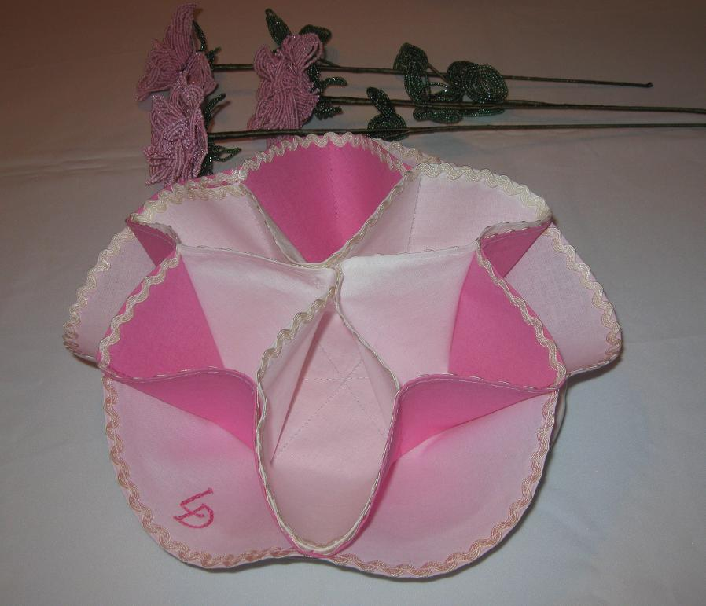

Дизайнер 2. Моя модель серветки має назву «Ексклюзив». Виготовлена із тканини зі змішаних волокон льону і бавовни. Оздоблена об’ємними квітами. Використовувати таку модель пропонуємо у кафе, їдальнях, ресторанах з креативним інтер’єром.

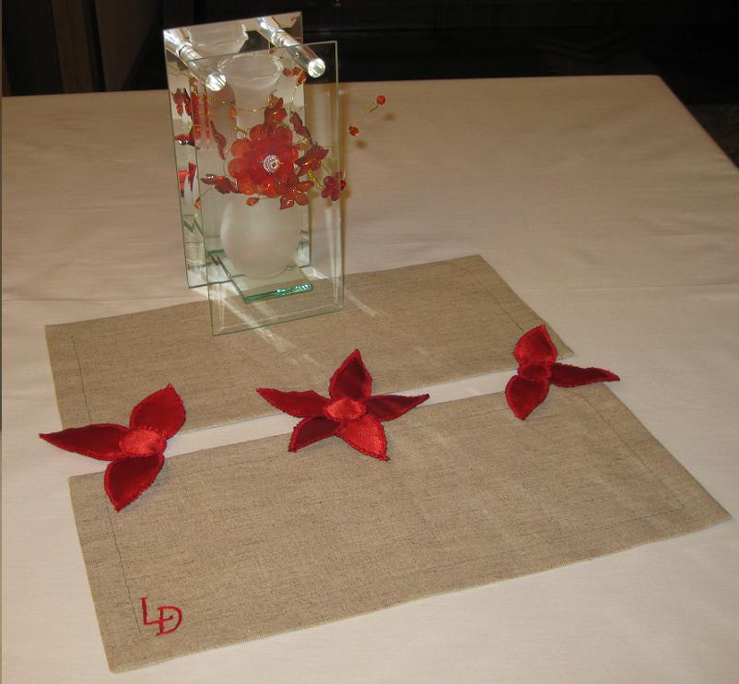

Дизайнер 3.
Моя серветка має назву «Святкова». Виготовлена з двох видів тканин: натуральної та хімічної. Натуральна тканина призначена для практичного використання , витирання губ і пальців. Хімічна тканина надає виробу урочистості. Оздоблена серветка тасьмою «змійка» , а також її прикрашає бренд вишитий золотисто-металевою ниткою. Дуже проста у виготовленні, а використовувати можна під час святкування Дня народження, Св. Валентина, весілля.

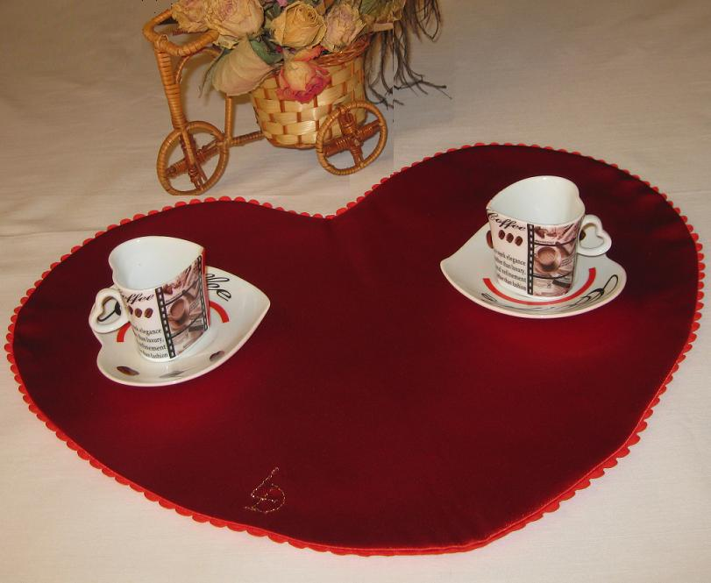

Дизайнер 4.
Моя модель серветки має назву «Класика». Виготовлена із лляної тканини. Відзначається вона простотою виготовлення. Унікальність її у тому, що вона оздоблена стрічкою, використання якої в залежності від призначення, місця і часу можна змінювати. Наприклад, при використанні під час новорічних свят, можна забрати рожеву стрічку, а прикрасити серветку зеленою стрічкою у вигляді гілки сосни. Під час сервірування можна складати у різноманітні фігури. Зручна у користуванні.

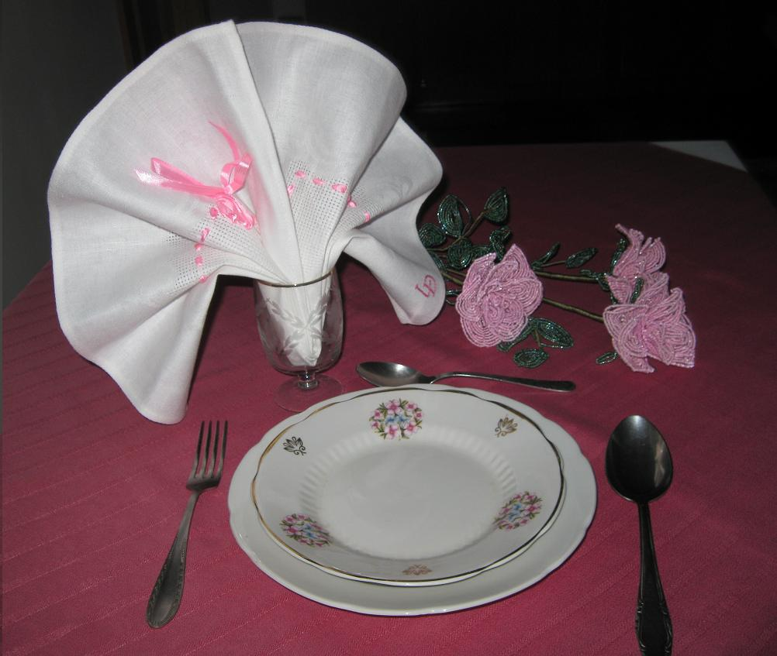

(презентація на мультимедійній дошці «Мистецтво складання серветок», додаток3)
Директор.
Запропоновані моделі ми побачили, але життя диктує нам свої вимоги, адже виріб повинен бути не тільки красивим, зручним, але й економічно вигідним для нашої компанії.Зараз попросимо фінансового представника познайомити нас з розрахунками.
Фінансист.
Для розрахунку собівартості використаю серветку «Фантазія».
Розрахунок здійсню у такій послідовності:
- визначення витрат матеріалів (М3) за таблицею:

Матеріал | Вартість, одиниці вимірювання , грн | Витрати матеріалів | Вартість витрат, грн
Тканина | 16.00 за 1 м | 0, 35 м | 5, 60
Нитки для шиття | 2.50 за котушку | 10% | 0, 25
Нитки для вишивання | 6.00 за моток | 5% | 0, 30
Кнопки | 1.50 за штуку | 2штуки | 3, 00
Оздоблююча тасьма | 1.50 за 1 м | 3 м | 4. 50
 |  | Разом | 13 .65

-визначення вартості витрат на електроенергію (Це) під час роботи:
Це = 0.25 * Е=0.25 * 3 = 0.75
де 0.25 – вартість тарифу на електроенергію (грн/кВт);
Е-спожита електроенергія (кВт/год);
- розрахунок оплати праці (Роn) на підставі, що оплата працівника 3-го
розряду здійснюється погодинно:
Р оn =tpд ∙ 500 грн/міс : ( 8 год/рд ∙ 22 рд) = 1,5 ∙ 500 : ( 8 ∙ 22 )= 4.30
- визначення величину податну на заробітну плату (On), який складає 15%
від заробітної плати
On = 0.15 ∙ Pon = 0.15 ∙ 4,30 = 0.65
- визначення амортизаційних відрахувань Аоб на інструменти та обладнання:
А об =0,1 ∙ В/N = 0
де 0, 1 коефіцієнт, що враховує 10% від собівартості обладнання;
В- вартість обладнання, грн;
N-час зносу обладнання в днях;
- визначення загальної собівартості виготовленого виробу:
С = М3 + Це + Роn + А об + On = 13.65 + 0.75 + 4.30 + 0 + 0.65 = 19.35
Споживач. За рахунок чого можете зменшити собівартість виробу?
Фінансист. Собівартість виробу можна зменшити за рахунок комплексної переробки сировини, за рахунок використання вторинної сировини.
Споживач. Як ви будете визначати ціну вашого проектованого виробу?
Фінансист. Ціна виробу залежить від його престижності, попиту на нього, місця торгової точки, витрат на його транспортування та ін. Відповідальним за вигідну реалізацію товару маркетинговий відділ, який і визначить ціну товару. Передаю слово маркетологу.

ІІІ. Формування нового навчального досвіду
Маркетолог.
Маркетинг походить від англійського слова market – ринок. На перший погляд може здатись, що маркетинг – це теорія збуту. Але таке тлумачення не є правильним.
Маркетинг – це діяльність, спрямована на вивчення потреб споживачів, їх як найкраще задоволення та підпорядкування виробництва потребам.
Споживач. У зв’язку з чим розроблено концепцію маркетингу?
Маркетолог. Концепцію маркетингу розроблено у зв’язку із суттєвим підвищенням продуктивності праці надзвичайним дизайном насичення ринку різноманітними товарами, вмінням реагувати на зміни споживача, на появу нових потреб.
Визначення потреб спирається на маркетингові дослідження.
Виявивши проблему «Підняття престижу їдалень за рахунок сервісного обслуговування», ми провели соціологічне опитування і виявили потребу столових серветок.
Тепер за допомогою анкетування споживачів, визначимо на які серветки є попит.
(cпоживачі заповнюють анкети, анкета у додатку4)
Нам цікаво дізнатись чи наша продукція є конкурентоспроможною.
Визначимо, яка з чотирйох моделей буде користуватись найбільшим попитом. Для кожної моделі візьмемо окремий мішечок, а ви яку модель серветки бажали б придбати, опускаєте п’ятикопієчну монету. Який мішечок буде найважчий, значить товар найбільш конкурентоспроможний.
(проведення дослідження)
Виявивши товар, який користується великим попитом, зараз за допомогою аукціону визначимо, за яку ціну ми зможемо його продати.
(продавці презентують свої виготовлені вироби-атрибути для проведення аукціону.)
Продавець. На аукціон виставляється модель «________________»
Стартова ціна (по собівартості), 19 грнивень, раз …
Споживач 1. Я даю 20 гривень.
Продавець. 20 гривень раз...
Споживач 2. Я даю 25 гривень.
Продавець. 25 гривень раз, 25 гривень два...
Споживач 3. Я даю 30 гривень.
Продавець. 30 гривень раз, 30 гривень два, 30 гривень три - (удар молотком) продано!
Фінансист. Ми визначили найвищу ціну, за якою покупець готовий придбати виріб. Знайшовши різницю між ціною і собівартістю виробу, визначимо прибуток від реалізації одиниці товару.
(визначення прибутку)
Директор. Я вважаю, що наша компанія досягне успіху, тому що ми дослідили потреби у товарах, задовольнили споживачів і отримали прибуток.
Заступник директора. Тепер вашій увазі пропонуємо правила користування
столовими, полотняними серветками.
(презентація на мультимедійній дощці «Як правильно користуватись серветками», додаток 5)
Зараз наша компанія з метою збільшення попиту на продукцію створить рекламні листівки. А наших споживачів попросимо створити клаузури на майбутні свої потреби, які ми постараємось задовольнити.
( представники компанії створюють рекламні листівки, а споживачі – клаузури виробів для задоволення своїх потреб)
Шановні споживачі, просимо взяти наші рекламні листівки.
(представники компанії роздають рекламні листівки споживачам)
Споживач. Нам сьогодні було дуже приємно побувати на вашій презентації.
У вас працюютьтворчі, талановиті працівники. Вони виготовляють чудові, якісні, практичні вироби, які володіють новизною і зручні у користуванні. Нас зацікавила ваша продукція, яку ми придбаємо для себе. Для задоволення наших потреб у майбутньому, залишаємо у вас наші клаузури. Бажаємо вашій компанії творчого процвітання.
Директор. Нам теж було дуже приємно з вами зустрітись, а зараз ми прощаємось з вами. Вдалих вам покупок!
IV. Підсумки уроку
Учитель. Любі діти, на сьогоднішньому уроці ви були підприємцями і фінансистами, дизайнерами і маркетологами, виробниками і споживачами; проявили свої здібності у різних видах діяльності і я думаю що ви зробите правильний вибір у майбутньому. А також посядете гідне місце у суспільстві не дивлячись на складну політико-економічну ситуацію у країні.
Впевнена дехто з вас створить власні підприємства на яких будете виготовляти необхідні якісні вироби під власними брендами.
А так як ви сьогодні є учнями, то за вашу працю на уроці найбільш активні отримують дванадцять балів, посередньо активні – одинадцять балів, а менш активні – десять балів.
V. Повідомлення домашнього завдання.
Підготувати матеріали та інструменти для практичної роботи.

Література
1. Форми навчання в школі. За ред. Ю.І. Мальованого. – К. Освіта, 1992 р.
2.Островерхова Н.М. Аналіз уроку: концепції, методика, технології. – Київ: Фірма ,,ІНКОС’’, 2003. – 352 с.
3. Коберник О.М. Усі уроки технології. 10 клас. Рівень стандарту. – Х. :Вид. група ,,Основа”, 2010. – 160 с.
4. Новицька Т.В., Тяскайло Г.І. Урок – гра як прояв творчості вчителя та учнів на уроках трудового навчання. Навчально – методичний посібник. – Ужгород : Інформаційно – видавничий центр ЗІППО, 2009. – 70 с.
5.Проектно – технологічна діяльність учнів на уроках трудового навчанн: теорія і методика: Моногрвфія / За заг. Ред. О.М. Коберника. – К.:Науковий світ. 2003. – 162с.
5. Фатхундинов Р.А. Конкурентоспособность организации в условиях кризиса: экономика, маркетинг, менеджмент. – М.:Маркетинг, 2002. – 892 с.

Додаток 1
Сервірування столу

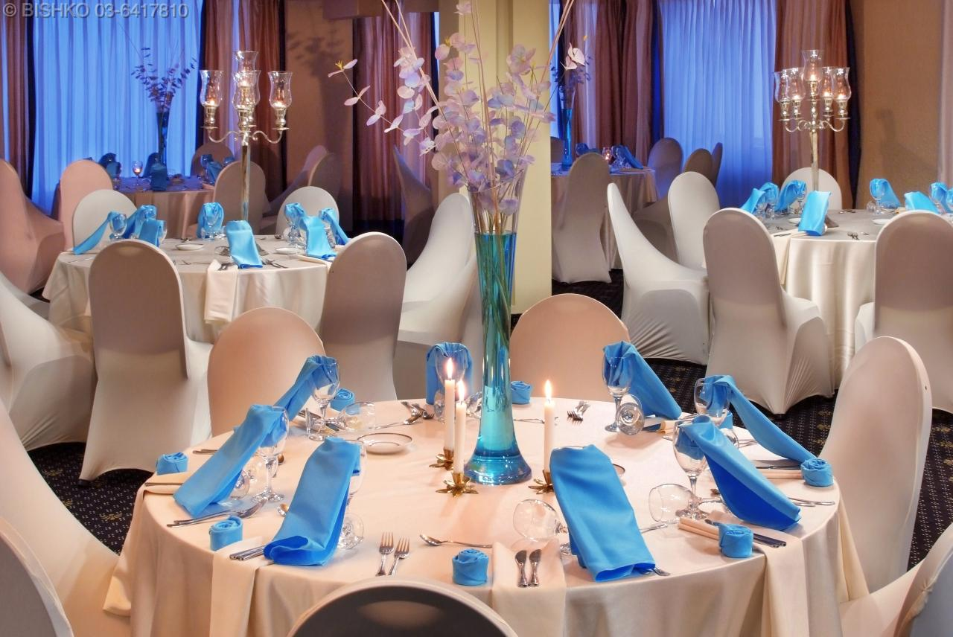

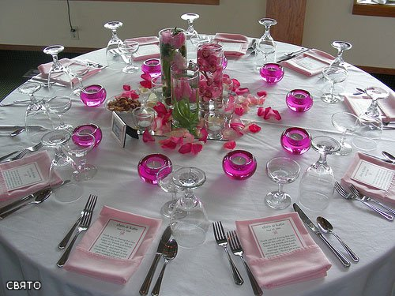
Додаток 2

Моделі дизайн-проектів столових серветок, створені
вчителем і учнями

«Фантазія» «Ексклюзив»

«Святкова» «Класична»

Додаток 3
Мистецтво складання серветок

«Лілія по-королівськи»
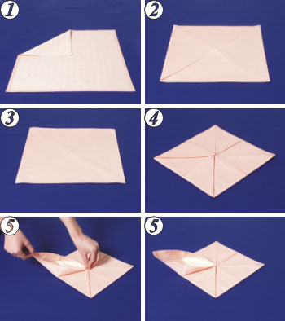
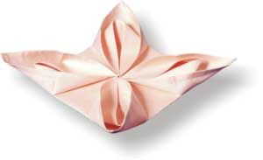

«Зірка»
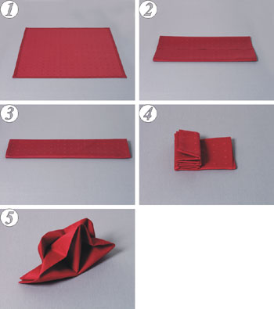

«Конверт для приборів»
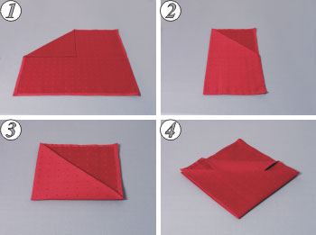
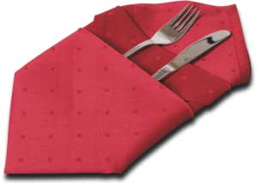

Додаток 4

Анкета
на виявлення потреб і попиту на невід’ємний предмет етикету під час прийняття їжі – полотняну серветку

1. Які враження справила на вас наша компанія?
а) позитивні ;
б) негативні.
2. Чи є серветка неодмінним предметом сервірування столу?
а) так;
б) ні.
3. Хотіли б ви мати у своєму домі нові серветки для традиційних свят?
а) так;
б) ні.і
4. На які свята ви хотіли б придбати набори серветок у першу чергу?
а) новорічні;
б) різдвяні;
в) на день Святого Валентина.
5. Віддаєте перевагу виробам з:
а) натуральних тканин;
б) хімічних;
в) змішаних.
6. Серветки з яким видом оздоблення вам найбільше подобаються?
а) вишивкою;
б) аплікацією;
в) мереживом;
г) стрічками.
Додаток 5

Правила користування столовими серветками.
- Сідаючи за стіл і побачивши на тарілці перед собою красиво згорнуту білосніжну серветку, деякі відчувають якусь боязкість перед нею. Іноді намагаються навіть обережно відкласти її в сторону, не знаючи про те, що серветка настільки ж необхідна, як ніж, виделка, ложка, і так само як вони, покликана допомогти людині під час їжі.

- Добре випрасувана і помірно накрохмалена білосніжна серветка, гарно складена, безсумнівно, прикрашає стіл, надає йому разом з іншими предметами сервірування більш урочистого вигляду. Основне ж призначення серветки полягає в тому, щоб вберегти костюм кожного від потрапляння випадкових крапель, крихт. Нею також витирають пальці і губи під час і після їжі.

- Безпосередньо перед їжею серветку потрібно розгорнути, скласти удвічі і покласти вигином до себе на коліна.

- Закладати серветку одним з її кутів чи краєм за комір або лацкан піджака не прийнято.

- Пальці, випадково забруднені під час їжі, обережно витирають верхньою половиною серветки, не знімаючи її з колін.

- Для витирання губ серветку беруть з колін двома руками і, приклавши середину до губ, промокають їх у верхню половину серветки.

- Абсолютно неприпустимо використовувати серветку замість носової хустки, або як рушник для сильно забруднених рук.

- Не належить, сівши за стіл, пильно розглядати прибори і посуд, а потім серветкою протирати їх, якщо ви раптом помітили якусь цятку. Цим ви скривдите господарів, засумнівавшись у їх охайності.

- По закінченні прийому їжі, серветку не слід ретельно складати, намагаючись надати їй колишній вигляд, а просто акуратно покласти праворуч від своєї тарілки. Не рекомендується також вішати її на спинку стільця або класти на його сидіння.

- Якщо серветка випадково впала з колін на підлогу, не варто засмучуватися: попросіть дати вам чисту, оскільки користуватися серветкою, піднятою з підлоги, звичайно, не можна.

